Башkортостан Республикаhы  Миeкe районы муниципаль районыныn Кoсoгeн ауыл советы ауыл билeмehе  Советы | 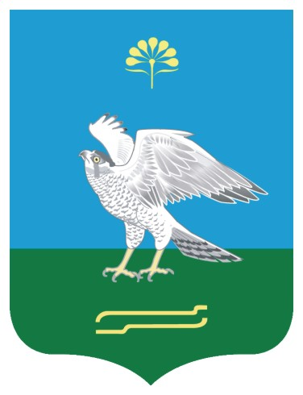 | Совет сельского поселения Качегановский сельсовет муниципального района Миякинский район  Республики Башкортостан

KАРАР РЕШЕНИЕ

О комиссии Совета Сельского поселения Качегановский сельсовет муниципального района Миякинский район Республики Башкортостан по подготовке к утверждению проекта решения « О бюджете Сельского поселения Качегановский сельсовет муниципального района Миякинский район Республики Башкортостан на 2015 год и на плановый период 2016-2017 годов

Совет Сельского поселения Качегановский сельсовет муниципального района Миякинский район Республики Башкортостан р е ш и л:

1.Утвердить комиссию по подготовке проекта решения « О бюджете Сельского поселения Качегановский сельсовет муниципального района Миякинский район Республики Башкортостан на 2015 год и на плановый период 2016-2017 годов» к утверждению в следующем составе:
председатель комиссии - Кадырова Гульнара Раифовна, глава сельского поселения;
заместитель председателя комиссии - Хабиров Ильмир Залифович, председатель постоянной комиссии Совета по бюджету, налогам и вопросам собственности;
секретарь комиссии - Гумерова Зифа Ильдусовна- депутат от избирательного округа № 5;
члены комиссии:
Юнусов Наиль Габдельхаевич, председатель постоянной комиссии по земельным вопросам, благоустройству и экологии;
Яруллин Ильгиз Байтурович, председатель постоянной комиссии Совета по социально-гуманитарным вопросам и охране правопорядка.

Глава сельского поселения Г.Р.Кадырова

с.Качеганово
14.11.2014 года
№ 233

